® Nonfemet

点f老儡祈才

<才勤金t才

人尽其才用才

礼t下士留才

深圳市中金岭南有色金属股份有限公司  
丹霞冶炼厂

招聘筍章

联系人：袁彬

联系电话：13640052742

邮 箱：[975881255@qq.com](mailto:975881255@qq.com)

深圳市中金岭南有色金属股份有限公司  
丹霞冶炼厂

深圳市中金岭南有色金属股份有限公司  
丹霞冶炼厂

荣誉奖励

、丿企业简介

深圳市中金岭南有色金属股份有限公司 丹霞冶炼厂位于广东省韶关市，为广晟集团 旗下中金岭南公司（股票代码00060,国有 控股）直属企业，成立于2007年3月，是国 内首家大规模采用锌氧压浸出工艺技术并综 合回收保错等稀贵金属的绿色环保型冶炼企 业。丹冶厂一期10万吨锌氧压浸岀技改工程 总投资15.8亿元，于2009年建成投产，目前 年产锌锭14.8万吨、硫磺4.5万吨、硫酸 6.1万吨，年产值约32亿元。

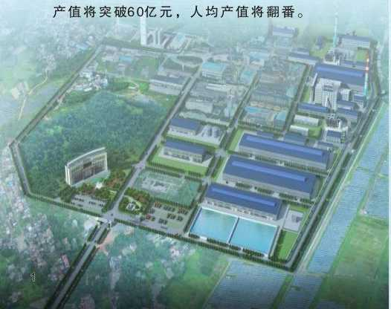为实现产业链延伸互补，2019年炼锌渣 绿色化升级改造项目开工建设，该项目计划 于2022年上半年投产，项目达产后丹冶厂年

丹霞冶炼厂深入践行“向善向上，共创 共享”的企业核心价值观，作为国家高新技 术企业，共获得省部级以上科技进步奖5 项、取得专利57项，承担参与国家科研项目 4项，其中“锌清洁冶炼与高效利用关键技 术和装备"荣获国家科技进步奖二等奖，更 是取得了行业内“五个第一"的骄人业绩： 第一家大规模成功应用锌氧压浸出工艺、第 一家大规模成功应用针铁矿除铁、第一家成 功掌握超大极板电积技术和自动化剥锌装 备、第一家自主突破并成功掌握硫磺生产的 锌冶炼企业，入选国家工信部第一批绿色制 造示范名单。为中国锌冶炼行业的发展探索 出了一条绿色发展之路。

丹霞冶炼厂“锌清洁冶炼与高效利用关 键技术和装备”获国家科技进步奖二等奖，

“氧压湿法炼锌工艺中稀贵金属高效清洁回 收关键技术及产业化”获广东省科技进步奖 二等奖，工厂先后荣获了 “全国有色金属行 业先进集体” “全国模范职工之家” “全国 工人先锋号” “广东省五一劳动奖状”等荣 誉称号。员工先后取得“第十三届全国人大 代表” “广东省五一劳动奖章” “韶关市工 匠”等荣誉和身份。

深圳市中金岭南有色金属股份有限公司  
丹霞冶炼厂

深圳市中金岭南有色金属股份有限公司  
丹霞冶炼厂

、丿个人荣誉:

—2集体荣誉奖励：|

国家科学技术进步奖 证书

第十三届全国人大代表、中金岭南有 色金属股份有限公司丹霞冶炼厂副厂长罗 振同志

A很会4

冷嫁术奖励

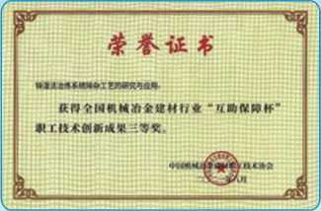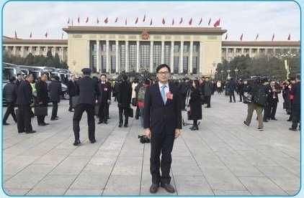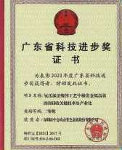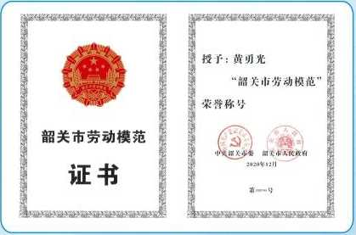

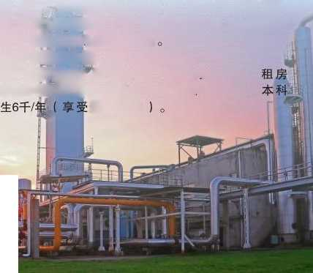深圳市中金岭南有色金属股份有限公司  
丹霞冶炼厂

深圳市中金岭南有色金属股份有限公司  
丹霞冶炼厂

薪资福利

薪酬：

转正后年税前工资：研究生15万+、本科10万 +、专科9万+、高技学历8万+。

福利：

基本工资外发放住房、交通、水电、中夜班 等津补贴，节日慰问费、生日慰问、结婚慰 问、住院慰问，按照广东省标准缴纳五险一金 （养老保险按广东省直参保标准缴交），额外 缴交大额医保、补充医保及企业年金，工厂统 一为员工购买商业人身意外险、韶关市民保意 外险。

休假：

员工享受国家规定的各项法定节假日、探亲 假、婚假、年休假等带薪假期。

安家费：

新员工安家费：硕士研究生及以上学历1.5 *万,*本科及大专学历1万，高级技工学历3千。

企业人才津贴：

月收入在基本工资收入的基础上发放“人才 津贴”，本科生1000元/月、“211”工程院校 本科生1500元/月、” 985 “工程院校2000元/ 月、硕士研究生2500元/月 韶关市政府补贴：

购房补贴：研究生8万、本科生3万元， 补贴2400元/年，生活补贴研究生1.2万/年、

期限两年 位置：韶关市系广东省北部的历史文化名城。 交通便利系京广线、武广高铁、京港澳高速的 重要站点。全国著名旅游文化城市，历史悠 久、文化底蕴深厚，毗邻国家“5A”级重点风 景名胜、世界自然遗产、世界地质公园---

"丹霞山"。

住宿：单身公寓，本科生单人间，专科及以 下两人一间（40平米左右、家具齐全、全新 床上用品、热水器、空调、独立卫生间、冲 凉房、阳台、洗漱间），公寓内设食堂、青 年活动中心（乒乓室、桌球室、健身室、舞 蹈室、棋牌室、阅览室）、篮球场、羽毛球 馆、山顶花园、多功能活动厅等配套设施。 用餐：工作餐补贴。

交通：公交专线，交通补贴。

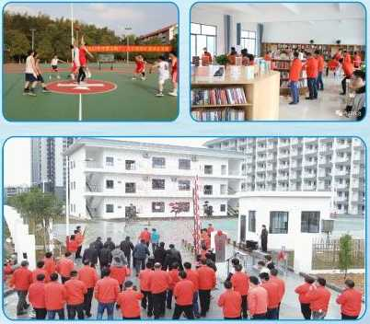

深圳市中金岭南有色金属股份有限公司  
丹霞冶炼厂

深圳市中金岭南有色金属股份有限公司  
丹霞冶炼厂

、丿招聘需求：

多举措开展新员工“六个一”关怀活动:

|  |  |  |
| --- | --- | --- |
| 专业 | 学历 | 岗位 |
| 冶金、化学工程 | 本 科 及 以 上 | 工艺技术管理 |
| 机械相关专业 | 机械设备管理 |
| 电气相关专业 | 电气设备管理 |
| 工程造价、给排水、 土木工程 | 工程管理、 土建施工管理 |
| 矿物加工工程、热能工 程、能源与动力 | 浮选技术、冶金炉窑 管理、能源管理 |
| 安全环保类 | 安全环保管理 |
| 汉语言文学、中文 | 组织与宣传 |

1 .组建一支青年骨干志愿服务队；

1. 每月开展一次调研并解决实际困难；
2. 每月开展一次“最美新员工"评比；
3. 每月开展一次“文明宿舍”评比；
4. 组织新员工至少参加一个文体协会；
5. 每季度组织开展一次团建（联谊）活动

“文明宿舍"评比

联谊活动

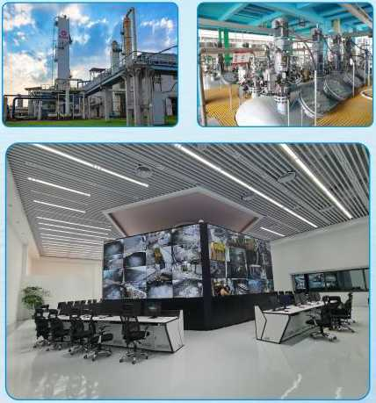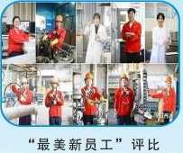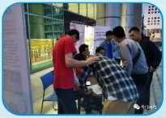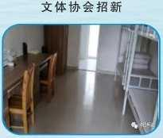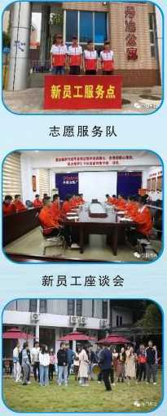

深圳市中金岭南有色金属股份有限公司  
丹霞冶炼厂

深圳市中金岭南有色金属股份有限公司  
丹霞冶炼厂

厂区剪影:

